FORMATO PARA ELABORACIÓN DE REPORTE DEL PLAN DE ACCIÓN DE CIUDADES AMIGABLES CON LAS PERSONAS MAYORES CUAUTLA 2023

SECRETARIA GENERAL
NOMBRE DE LA ACCIÓN: Expedición de constancias de identidad
COORDINACIÓN RESPONSABLE: H. Ayuntamiento de Cuautla Jalisco.
DIRECCIÓN RESPONSABLE: secretaria general
DESCRIPCIÓN DEL PROYECTO: Buen Gobierno, Se realizó una vinculación con la Sociedad, para atención y brindar Constancia de Identidad y/ o residencia a adultos mayores para la obtención de trámites de tarjeta de pensión de bienestar.
POBLACIÓN BENEFICIADA: Personas Mayores Habitantes De Cuautla Jalisco.
AVANCES A PARTIR DE LOS INDICADORES ESTABLECIDOS: 100%De Avance
EVIDENCIA FOTOGRÁFICA

NOMBRE DE LA ACCIÓN: Constancias de residenca
COORDINACIÓN RESPONSABLE: H. Ayuntamiento de Cuautla Jalisco.
DIRECCIÓN RESPONSABLE: secretaria general
DESCRIPCIÓN DEL PROYECTO: Buen Gobierno, Se realizó una vinculación con la Sociedad, para atención y brindar Comprobantes de domicilio a adultos mayores para la obtención de trámites de padrón INAPAM.
POBLACIÓN BENEFICIADA: Personas Mayores Habitantes De Cuautla Jalisco.
AVANCES A PARTIR DE LOS INDICADORES ESTABLECIDOS: 100%De Avance
EVIDENCIA FOTOGRÁFICA

NOMBRE DE LA ACCIÓN: Contratos de arrendamiento
COORDINACIÓN RESPONSABLE: H. Ayuntamiento de Cuautla Jalisco.
DIRECCIÓN RESPONSABLE: secretaria general
DESCRIPCIÓN DEL PROYECTO: Buen Gobierno, Se realizó TRAMITES DE CONTRATOS DE ARRENDAMIENTOS, a personas adultos mayores para trámites referentes a la Asociación Ganadera De Cuautla Jalisco.
POBLACIÓN BENEFICIADA: Personas Mayores Habitantes De Cuautla Jalisco.
AVANCES A PARTIR DE LOS INDICADORES ESTABLECIDOS: 100%De Avance
EVIDENCIA FOTOGRÁFICA
NOMBRE DE LA ACCIÓN: Contratos de compraventa
COORDINACIÓN RESPONSABLE: H. Ayuntamiento de Cuautla Jalisco.
DIRECCIÓN RESPONSABLE: secretaria general
DESCRIPCIÓN DEL PROYECTO: Buen Gobierno, Se realizó TRAMITES DE CONTRATOS DE COMPRAVENTA, a personas adultos mayores.
POBLACIÓN BENEFICIADA: Personas Mayores Habitantes De Cuautla Jalisco.
AVANCES A PARTIR DE LOS INDICADORES ESTABLECIDOS: 100%De Avance
EVIDENCIA FOTOGRÁFICA

NOMBRE DE LA ACCIÓN: Tramite de visas
COORDINACIÓN RESPONSABLE: H. Ayuntamiento de Cuautla Jalisco.
DIRECCIÓN RESPONSABLE: secretaria general
DESCRIPCIÓN DEL PROYECTO: Buen Gobierno, Se realizó de Trámite de VISAS para apoyo de programa “UNIENDO A FAMILIAS”, a personas adultas mayores.
POBLACIÓN BENEFICIADA: Personas Mayores Habitantes De Cuautla Jalisco y municipios vecinos.
AVANCES A PARTIR DE LOS INDICADORES ESTABLECIDOS: 100%De Avance
EVIDENCIA FOTOGRÁFICA
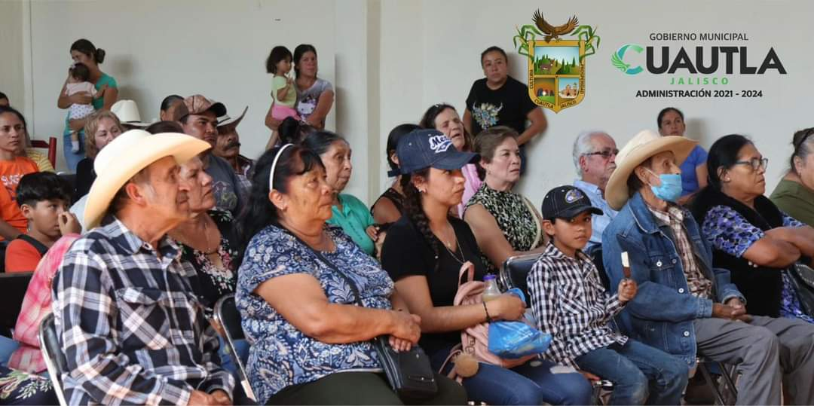
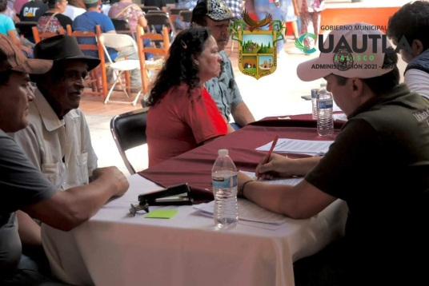

SINDICATURA
NOMBRE DE LA ACCIÓN: Asesoramiento testamentos
COORDINACIÓN RESPONSABLE: H. Ayuntamiento de Cuautla Jalisco.
DIRECCIÓN RESPONSABLE: Sindicatura
DESCRIPCIÓN DEL PROYECTO: Buen Gobierno, Se realizó trámite de asesoramiento de trámites jurídicos a personas adultas, para obtención de brindar seguridad jurídica mediante la obtención de testamento durante el mes de septiembre.
POBLACIÓN BENEFICIADA: Personas Mayores Habitantes De Cuautla Jalisco.
AVANCES A PARTIR DE LOS INDICADORES ESTABLECIDOS: 100%De Avance
EVIDENCIA FOTOGRÁFICA
NOMBRE DE LA ACCIÓN: Asesoramiento títulos de propiedad
COORDINACIÓN RESPONSABLE: H. Ayuntamiento de Cuautla Jalisco.
DIRECCIÓN RESPONSABLE: Sindicatura
DESCRIPCIÓN DEL PROYECTO: Buen Gobierno, Se realizó trámite de asesoramiento de trámites jurídicos a personas adultas, para obtención de brindar seguridad jurídica mediante la obtención de Título de Propiedad mediante la Comisión de Predios Urbanos.
POBLACIÓN BENEFICIADA: Personas Mayores Habitantes De Cuautla Jalisco.
AVANCES A PARTIR DE LOS INDICADORES ESTABLECIDOS: 100%De Avance
EVIDENCIA FOTOGRÁFICA
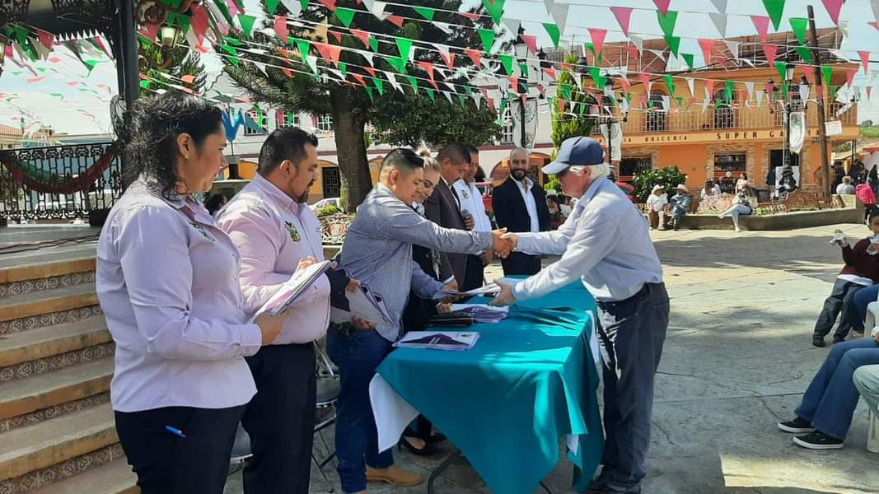
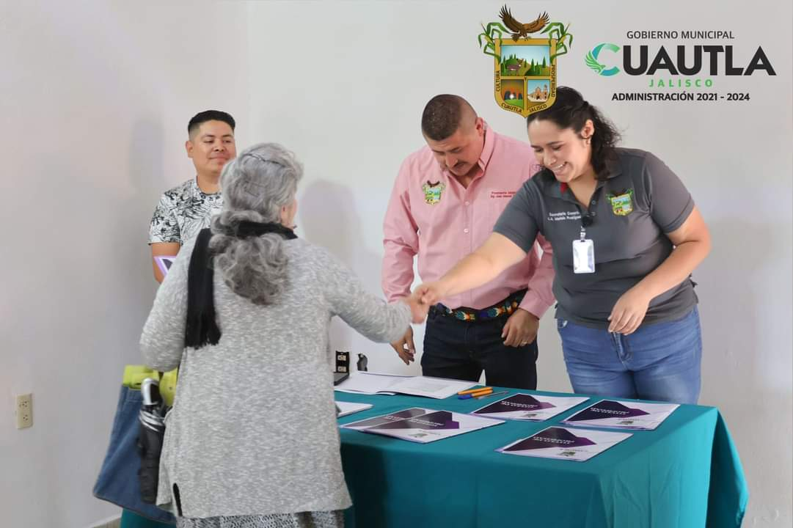
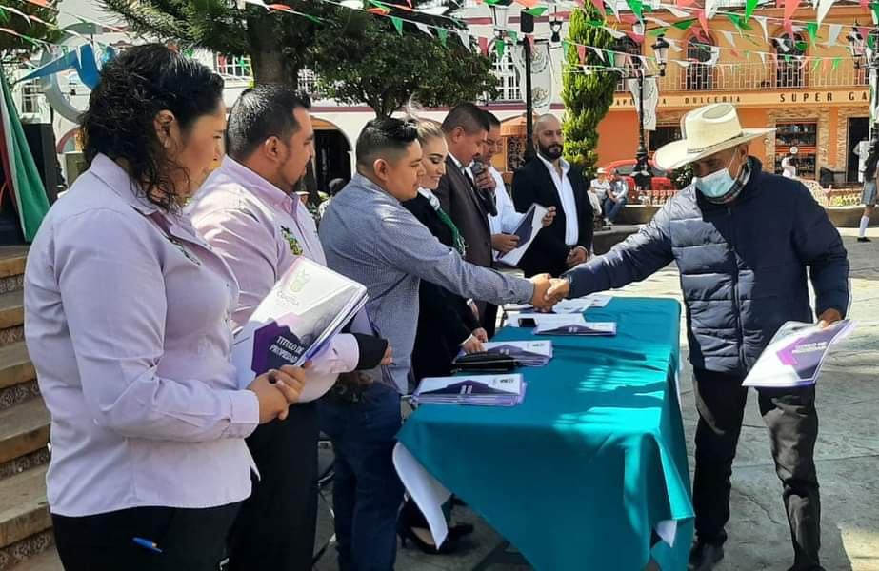
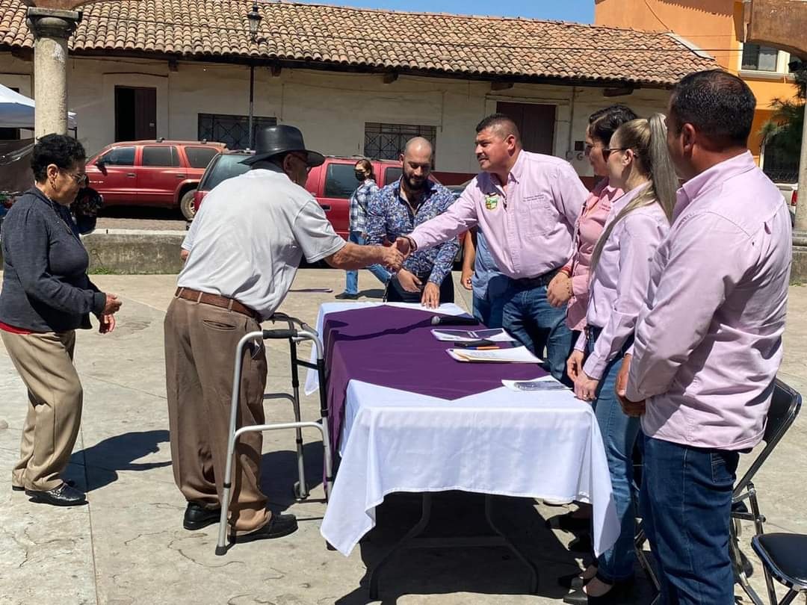

DIF MUNICIPAL
NOMBRE DE LA ACCIÓN: Comedor asistencial para personas mayores y grupos prioritarios
COORDINACIÓN RESPONSABLE: DIF
DIRECCIÓN RESPONSABLE: DIF
DESCRIPCIÓN DEL PROYECTO: Brindar desayuno y comida de lunes a viernes a adultos mayores del municipio de Cuautla, durante el año 2023. Dentro de este programa se realiza una posada navideña y se prestó servicio de corte de pelo dentro de la semana del adulto mayor, asi mismo se oferto la adaptación de lentes a bajo costo danto prioridad a las personas inscritas en el programa de comedor.
POBLACIÓN BENEFICIADA: 91 Personas Mayores Habitantes De Cuautla Jalisco.
AVANCES A PARTIR DE LOS INDICADORES ESTABLECIDOS: 200% De Avance
EVIDENCIA FOTOGRÁFICA

NOMBRE DE LA ACCIÓN: Rehabilitación Física UBR
COORDINACIÓN RESPONSABLE: DIF
DIRECCIÓN RESPONSABLE: UBR
DESCRIPCIÓN DEL PROYECTO: Brindar fisioterapia y terapia psicológica a adultos mayores del municipio sus comunidades y comunidades aledañas que lo requieran
POBLACIÓN BENEFICIADA: 10 Personas Mayores Habitantes De Cuautla Jalisco.
AVANCES A PARTIR DE LOS INDICADORES ESTABLECIDOS: 200% De Avance
EVIDENCIA FOTOGRÁFICA

NOMBRE DE LA ACCIÓN: Asesoría nutricional
COORDINACIÓN RESPONSABLE: DIF
DIRECCIÓN RESPONSABLE: Nutrición
DESCRIPCIÓN DEL PROYECTO: Brindar asesoría alimentaria a personas adultas mayores que lo soliciten, principalmente para ayudar a mejorar en algún padecimiento.
POBLACIÓN BENEFICIADA: 2 Personas Mayores Habitantes De Cuautla Jalisco.
AVANCES A PARTIR DE LOS INDICADORES ESTABLECIDOS: 10 % De Avance
EVIDENCIA FOTOGRÁFICA

NOMBRE DE LA ACCIÓN: Programa salud y bienestar comunitario
COORDINACIÓN RESPONSABLE: DIF
DIRECCIÓN RESPONSABLE: DIF
DESCRIPCIÓN DEL PROYECTO: que adultos mayores se involucren en los grupos consolidades donde pueden ser beneficiarios, mejorando su calidad de vida mediante acciones grupales en beneficio de la comunidad.
POBLACIÓN BENEFICIADA: 10 Personas Mayores Habitantes De Cuautla Jalisco.
AVANCES A PARTIR DE LOS INDICADORES ESTABLECIDOS: 100% de avance
EVIDENCIA FOTOGRÁFICA

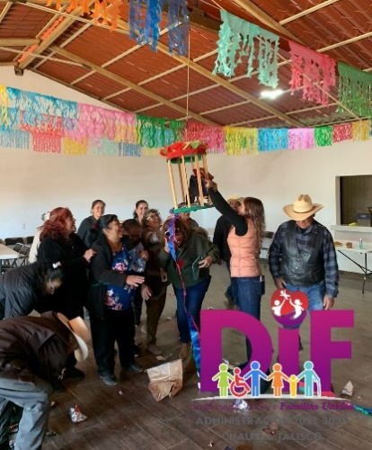
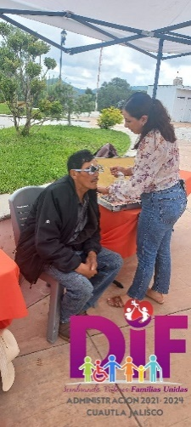
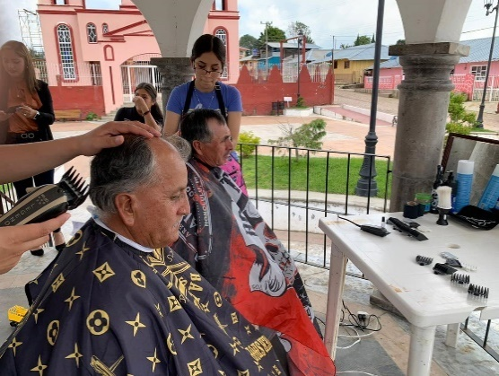

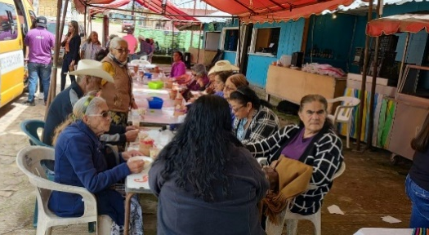

NOMBRE DE LA ACCIÓN: Servicio de velatorio municipal
COORDINACIÓN RESPONSABLE: DIF
DIRECCIÓN RESPONSABLE: DIF
DESCRIPCIÓN DEL PROYECTO: Brindar un espacio digno donde se puede recibir el cuerpo de un fallecido para poder velarlo y posteriormente realizar lo pertinente.
POBLACIÓN BENEFICIADA: 1 Persona Mayor Habitantes De Cuautla Jalisco.
AVANCES A PARTIR DE LOS INDICADORES ESTABLECIDOS: 10% De Avance
EVIDENCIA FOTOGRÁFICA

NOMBRE DE LA ACCIÓN: Préstamo de aparatos funcionales
COORDINACIÓN RESPONSABLE: DIF
DIRECCIÓN RESPONSABLE: DIF
DESCRIPCIÓN DEL PROYECTO: Brindar apoyo en préstamo de silla de ruedas, andadera, generador de oxígeno con los que se cuenta en dif, para las personas solicitantes, dando prioridad a personas residentes en el municipio, el tiempo de préstamo es trimestral para evaluar que se encuentre en buenas condiciones y que se le de mantenimiento adecuadamente.
POBLACIÓN BENEFICIADA: 18 Personas Mayores Habitantes De Cuautla Jalisco.
AVANCES A PARTIR DE LOS INDICADORES ESTABLECIDOS: 120% De Avance
EVIDENCIA FOTOGRÁFICA
CATASTRO
NOMBRE DE LA ACCION: Dictámenes Catastrales, Historiales, No Adeudo, Revisión y Autorización de Avalúos Catastrales, Revisión de Avisos de Transmisión.
COORDINACIÓN RESPONSABLE: Catastro, Cuautla Jalisco
DIRECCION RESPONSABLE: Catastro, Cuautla Jalisco
DESCRIPCION RESPONSABLE: Apoyo para los Adultos Mayores Con el 50% todo el Año en sus Pagos de Predial y cualquier trámite que se necesite para sus trabajos.
POBLACION BENEFICADA: Cuautla Jalisco Apoyo a 300 Adultos Mayores
AVANCES A PARTIR DE LOS INDICADORES ESTABLECIDOS: 100% de avance
EVIDENCIA FOTOGRAFICA:
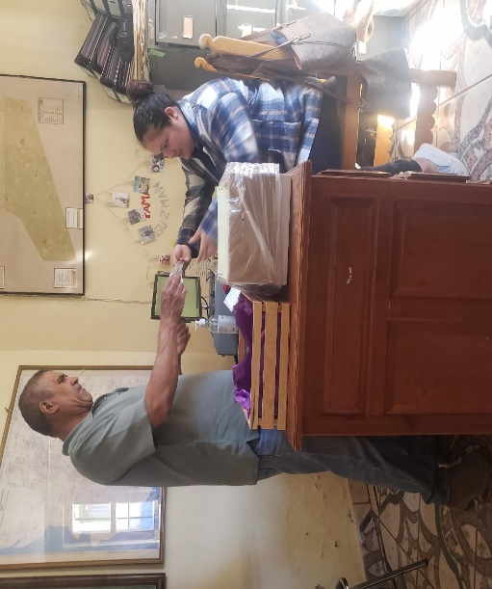
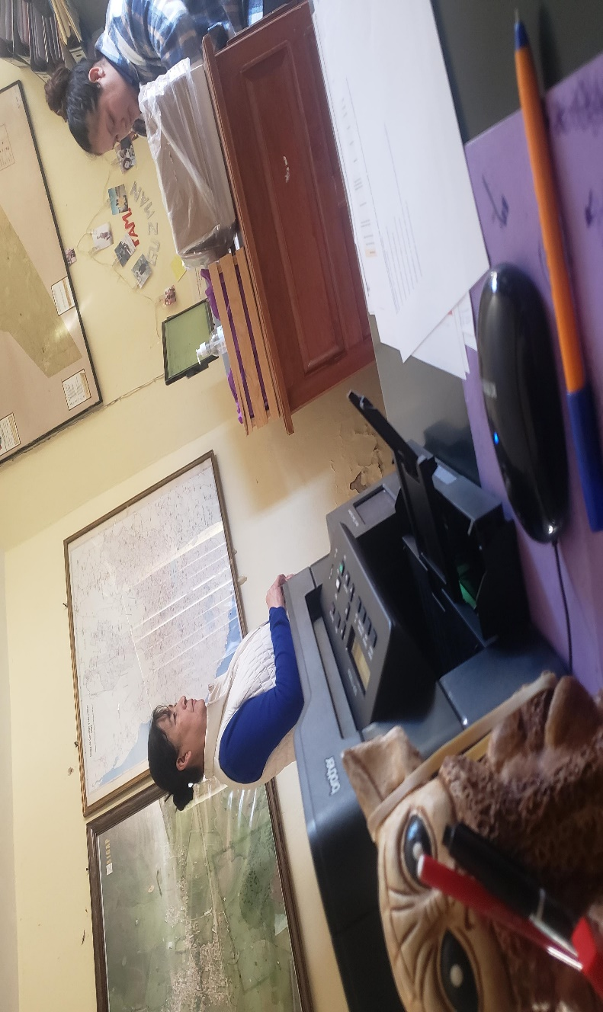

DEPORTES

NOMBRE DE LA ACCIÓN: Actividad física a adultos.
COORDINACIÓN RESPONSABLE: Deportes
DIRECCIÓN RESPONSABLE: Dirección de deportes.
DESCRIPCIÓN DEL PROYECTO: Los adultos mayores deben moverse más y sentarse menos a través del día teniendo en cuenta que algo de actividad física es mejor que nada. los adultos mayores que se mantienen activos durante cualquier cantidad de tiempo y realizando actividad física moderada o intensa, obtienen algunos beneficios de salud. los beneficios a tu salud también aumentarán mientras más actividad física hagas. por eso es que, en las instalaciones del domo deportivo, se realizan actividades de cardio para nuestros adultos mayores y personas en general. estas personas reciben asesoría y acompañamiento en sus actividades por personal profesional capacitado con actividades acordes a sus necesidades según corresponda.
POBLACIÓN BENEFICIADA: 20 adultos de entre 45 a 60.
AVANCES A PARTIR DE LOS INDICADORES ESTABLECIDOS: Se ha mantenido el número de personas asistentes a esta práctica.
80% de avance.
EVIDENCIA FOTOGRÁFICA
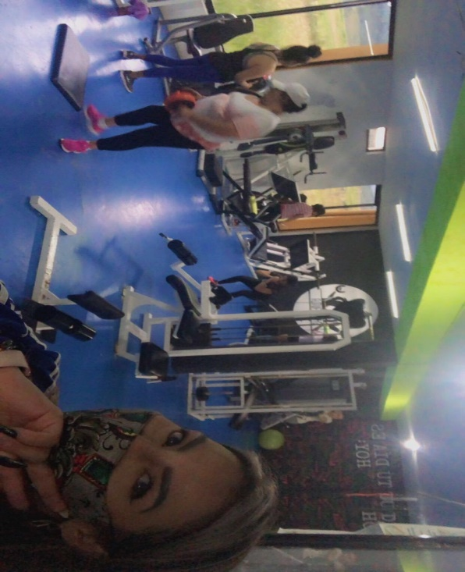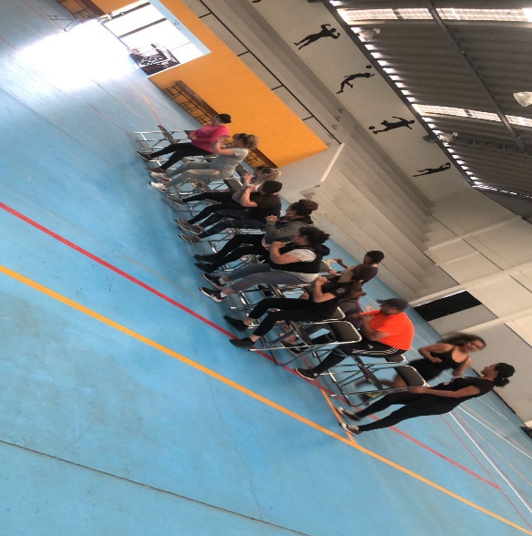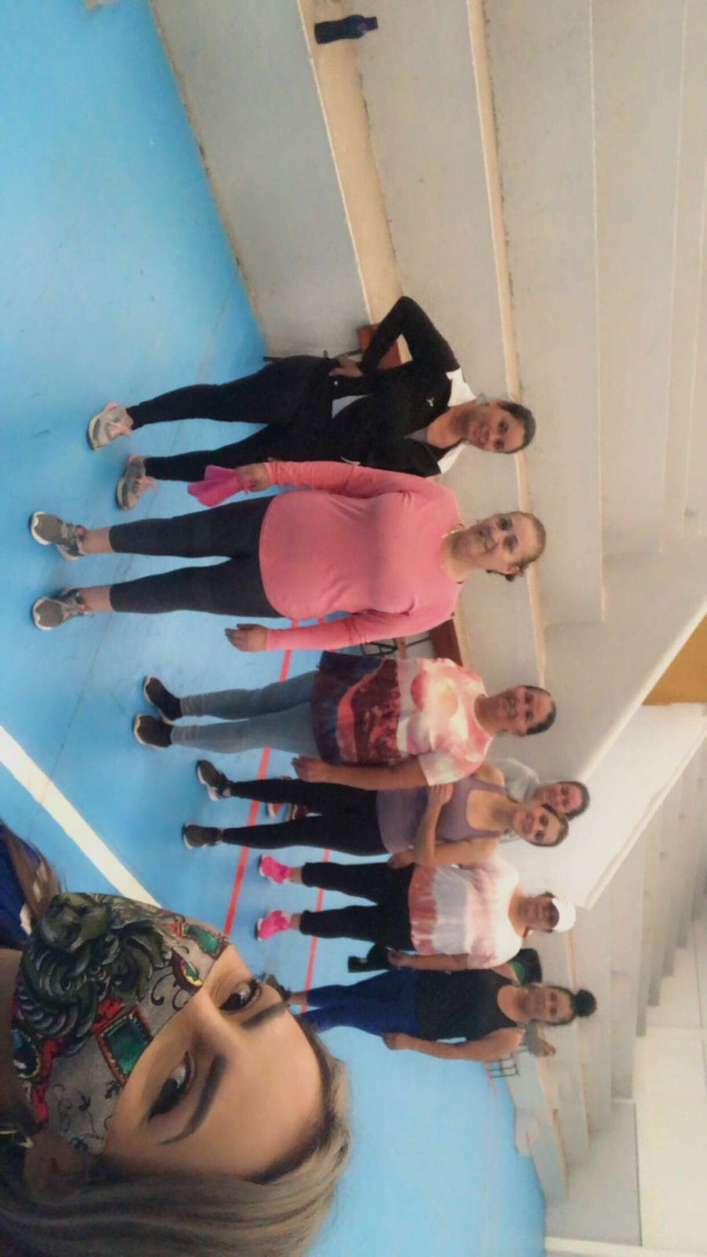

NOMBRE DE LA ACCIÓN: Actividad física en alberca municipal
COORDINACIÓN RESPONSABLE: Deportes
DIRECCIÓN RESPONSABLE: Dirección de deportes.
DESCRIPCIÓN DEL PROYECTO: Se realiza actividad física dentro de la alberca municipal para adultos mayores.
El ejercicio físico se ofrece como una excelente herramienta para aumentar las capacidades funcionales disminuidas. En esta época de la vida, la práctica de ejercicios físicos correctamente prescritos de una manera sistemática y regulada, y adaptados a las características de cada uno en la medida de lo posible, ayuda a mejorar la calidad de vida, la autonomía e independencia de nuestros mayores y a evitar años de posible enfermedad.
el medio acuático, por sus especiales características, permite la organización de tareas y situaciones que configuran programas de actividades acordes con las necesidades de las personas mayores, adecuadas a sus posibilidades y que suponen momentos de distensión, alegría y bienestar. Tras llevar a cabo una valoración de la condición física de un grupo de participantes, se propone un programa de intervención en las cualidades físicas básicas a través de actividades acuáticas para así mejorar la calidad de vida, autonomía y condición física de nuestros mayores.
POBLACIÓN BENEFICIADA: 15 adultos de entre 45 a 60 años.
AVANCES A PARTIR DE LOS INDICADORES ESTABLECIDOS: Se ha mantenido el número de personas asistentes a esta práctica, ya que, por las condiciones climatológicas de nuestra región, solo se realiza en temporadas de temperaturas acordes a la actividad a realizar. 100% De avance
EVIDENCIA FOTOGRÁFICA
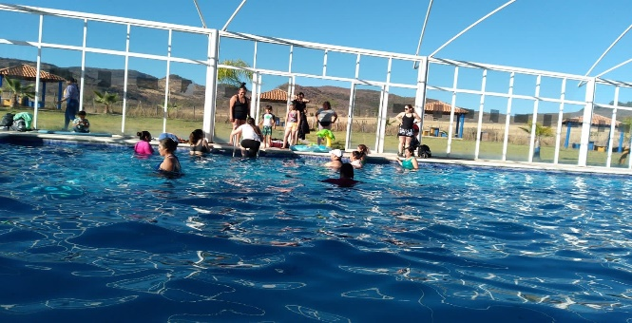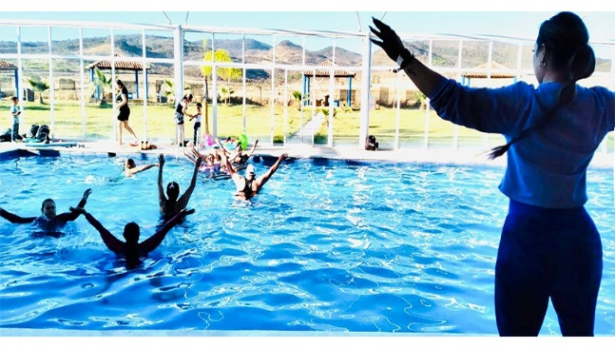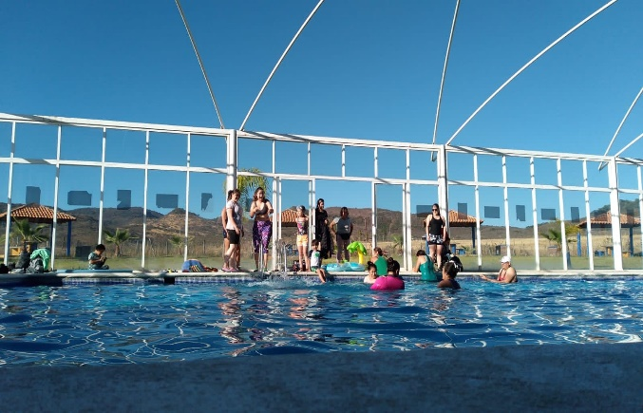

PROMOCIÓN ECONÓMICA
NOMBRE DE LA ACCIÓN: Domingo emprendedor
COORDINACIÓN RESPONSABLE: Promoción económica
DIRECCIÓN RESPONSABLE: Promoción económica
DESCRIPCIÓN DEL PROYECTO: En años recientes el municipio de Cuautla Jalisco se ha visto afectado por la poca comercialización o puntos de venta de productos locales a causa de factores externos, por lo que existe la necesidad de buscar estrategias para la promoción de los productos. La ventaja del comercio local es que genera comunidad, identidad y un sentido de pertenencia, es por ello por lo que se creó una alternativa a un tianguis local llamado “Domingo emprendedor”.
POBLACIÓN BENEFICIADA: Adultos mayores y población que acude a la venta de los productos locales
AVANCES A PARTIR DE LOS INDICADORES ESTABLECIDOS: 50% de avance
EVIDENCIA FOTOGRÁFICA
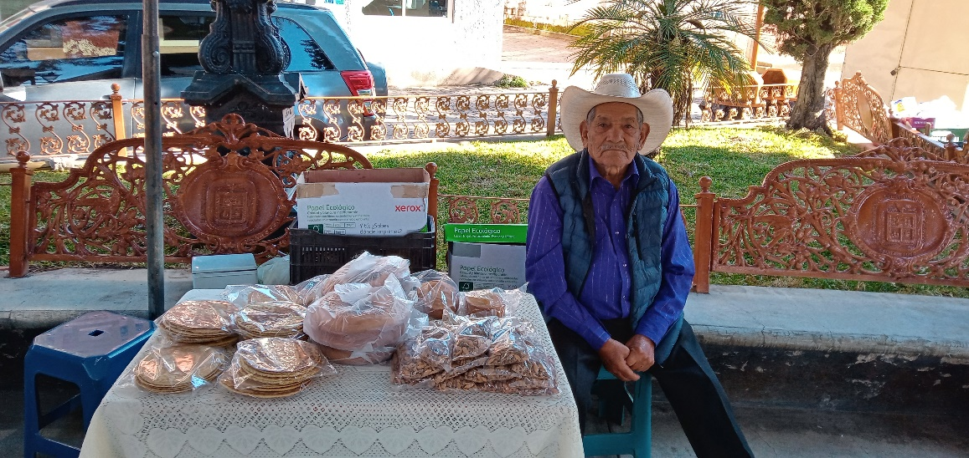
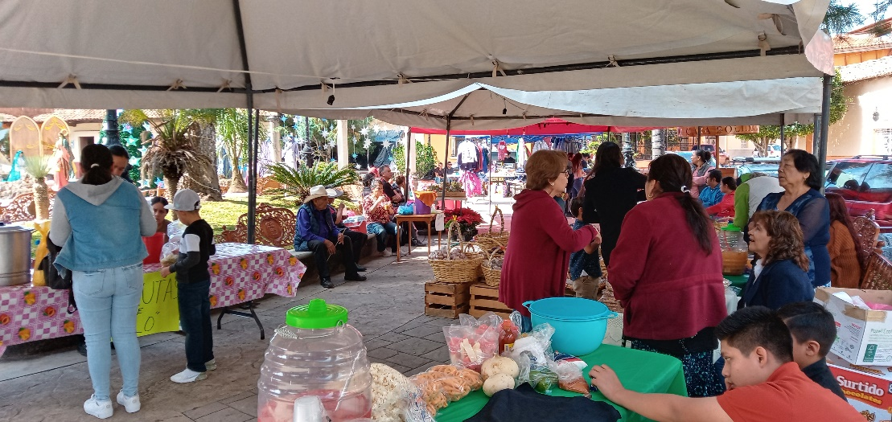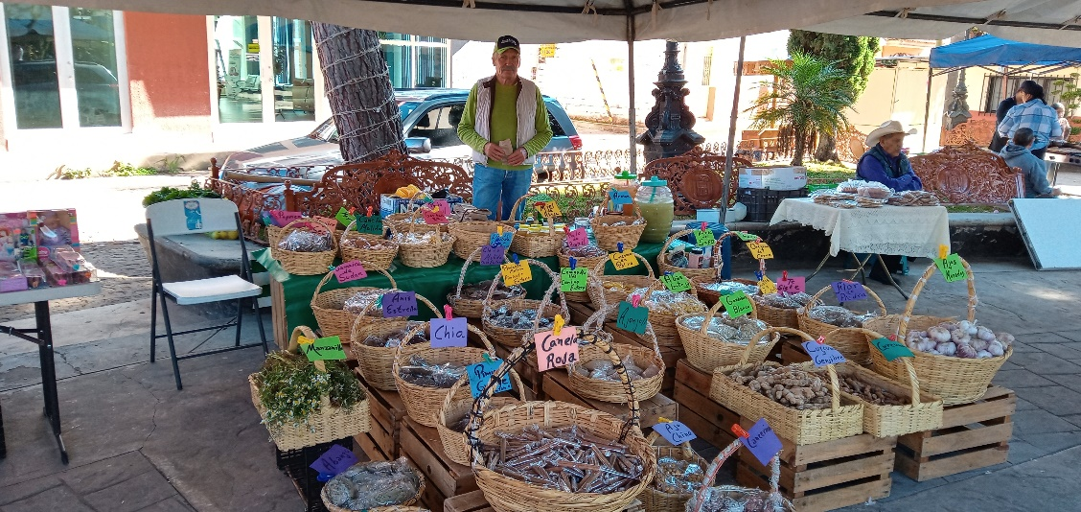

NOMBRE DE LA ACCIÓN: Expedición de licencias municipales para comercios.
COORDINACIÓN RESPONSABLE: Hacienda Municipal
DIRECCIÓN RESPONSABLE: Hacienda Pública
DESCRIPCIÓN DEL PROYECTO: Expedición de licencias municipales para comercios.
POBLACIÓN BENEFICIADA: 24 Solicitantes Mayores
AVANCES A PARTIR DE LOS INDICADORES ESTABLECIDOS: 19.2 % de avance
EVIDENCIA FOTOGRÁFICA

HACIENDA PUBLICA
NOMBRE DE LA ACCIÓN: Venta de lotes en el Panteón Municipal
COORDINACIÓN RESPONSABLE: Hacienda Municipal
DIRECCIÓN RESPONSABLE: Hacienda Municipal
DESCRIPCIÓN DEL PROYECTO: Venta de lotes en el Panteón Municipal
POBLACIÓN BENEFICIADA: 15 personas mayores
AVANCES A PARTIR DE LOS INDICADORES ESTABLECIDOS: 60% de avance
EVIDENCIA FOTOGRÁFICA

DESARROLLO SOCIAL
NOMBRE DE LA ACCIÓN: Jalisco Te Reconoce
COORDINACIÓN RESPONSABLE: Desarrollo Social
DIRECCIÓN RESPONSABLE: Desarrollo Social
DESCRIPCIÓN DEL PROYECTO: Mejorar el bienestar y la calidad de vida de la población adulta de 65 años o más en condiciones de vulnerabilidad, que habita en el estado de Jalisco, proporcionando servicios y/o talleres de promoción de salud preventiva, así como fomento a la atención integral para generar cultura de envejecimiento activo y saludable.
POBLACIÓN BENEFICIADA: 87 personas de 65 años y más
AVANCES A PARTIR DE LOS INDICADORES ESTABLECIDOS: 100% de avance
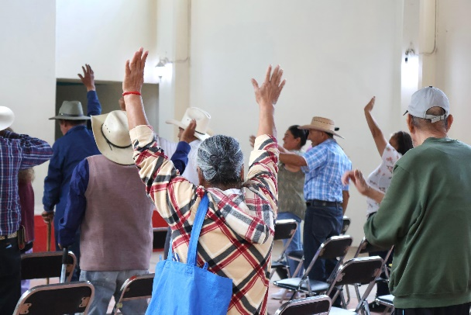
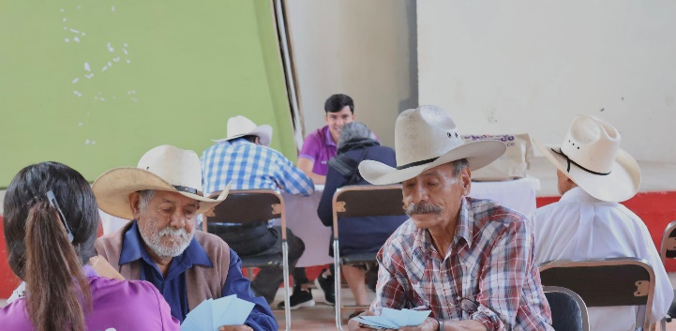
EVIDENCIA FOTOGRÁFICA
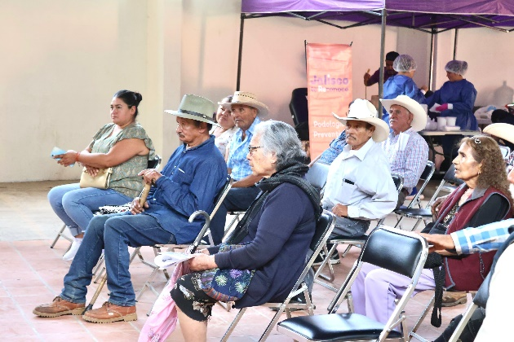

EDUCACIÓN
NOMBRE DE LA ACCIÓN: Mujeres Líderes del Hogar
COORDINACIÓN RESPONSABLE: Educación.
DIRECCIÓN RESPONSABLE: Dirección de Educación.
DESCRIPCIÓN DEL PROYECTO: El programa entrega un apoyo monetario mensual a mujeres líderes de hogar.
Mujeres líderes de hogar mayores de edad, que residan en cualquiera de los 125 municipios de Jalisco, con un ingreso diario de hasta 2.5 veces el salario mínimo general vigente en todo el país, que conformen una familia monoparental y tengan bajo su responsabilidad la manutención de hijas y/o hijos menores de edad o mayores de edad con discapacidad y/o condiciones de salud que no les permita desempeñar actividades económicas que generen ingresos, de acuerdo con el presupuesto autorizado.
POBLACIÓN BENEFICIADA: Actualmente nuestro municipio cuenta solo con una beneficiaria de este programa, aunque si se han mandado solicitudes a la fecha solo se nos ha autorizado una persona
AVANCES A PARTIR DE LOS INDICADORES ESTABLECIDOS: 10% de avance
Se ha mantenido el apoyo a la persona beneficiada y no se han autorizado el ingreso a más.
EVIDENCIA FOTOGRÁFICA

INSTITUTO DE LA MUJER
NOMBRE DE LA ACCIÓN: 19 de octubre Desfile del Dia Internacional de la Lucha Contra el Cáncer de Mama
COORDINACIÓN RESPONSABLE: Instituto Municipal de la Mujer
DIRECCIÓN RESPONSABLE: Instituto Municipal de la Mujer
DESCRIPCIÓN DEL PROYECTO: Dar a conocer la importancia de la detección temprana y concientización del cáncer de mama.
POBLACIÓN BENEFICIADA: 65 asistentes y 15 Adultos Mayores
AVANCES A PARTIR DE LOS INDICADORES ESTABLECIDOS: 100 % de avance
EVIDENCIA FOTOGRÁFICA
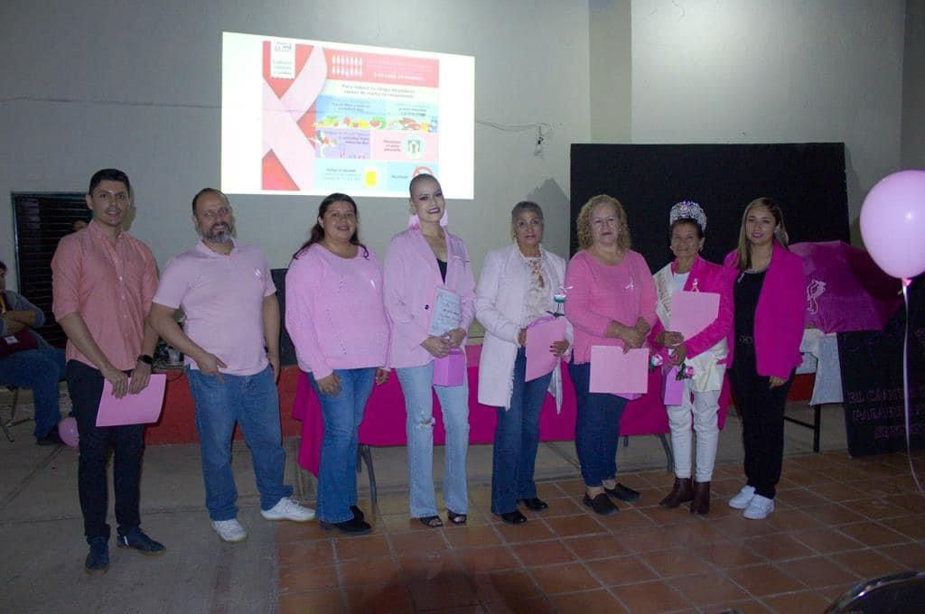
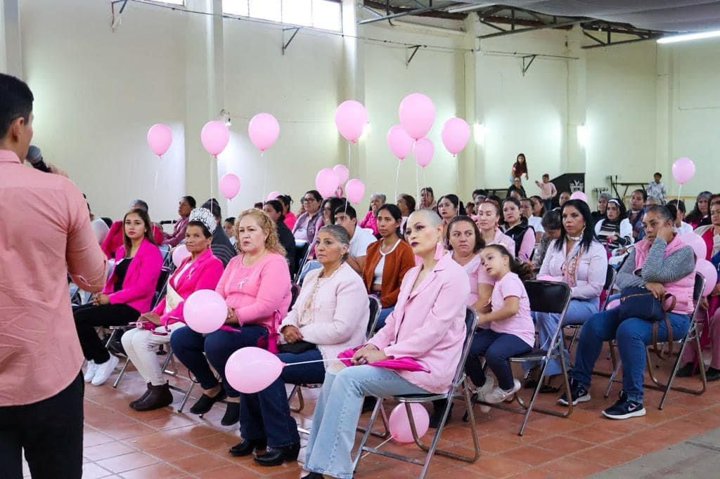

PROTECCIÓN CIVIL
NOMBRE DE LA ACCIÓN: Traslados a hospitales y clínicas
COORDINACIÓN RESPONSABLE: H. Ayuntamiento de Cuautla Jalisco.
DIRECCIÓN RESPONSABLE: Protección Civil y Bomberos.
DESCRIPCIÓN DEL PROYECTO: Se realizó el traslado de personas mayores a citas médicas y/o pre-hospitalarios a centros médicos de la zona metropolitana de Guadalajara, Autlán de Navarro, El Grullo, Unión de Tula y otros municipios aledaños; siempre tratando de brindar el mejor de los servicios para que los pacientes se sientan con la seguridad de un buen traslado.
POBLACIÓN BENEFICIADA: 58 Personas Mayores Habitantes de Cuautla Jalisco.
AVANCES A PARTIR DE LOS INDICADORES ESTABLECIDOS: 100% de avance
EVIDENCIA FOTOGRÁFICA:

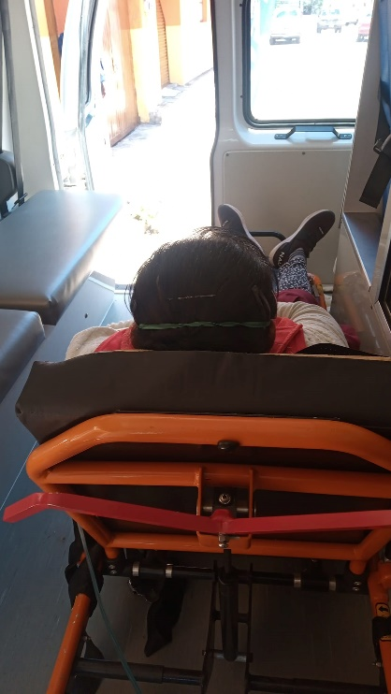
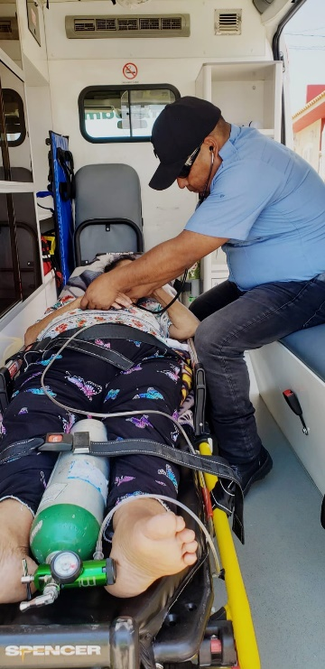

OBRAS PUBLICAS

NOMBRE DE LA ACCIÓN: Construcción de banquetas en las calles que no cuentan con ellas en la cabecera municipal
COORDINACIÓN RESPONSABLE: H. Ayuntamiento de Cuautla Jalisco.
DIRECCIÓN RESPONSABLE: hacienda pública, obras publicas
DESCRIPCIÓN DEL PROYECTO: Se realizó construcción y mantenimiento de banquetas en cabecera municipal y comunidades
POBLACIÓN BENEFICIADA: Mínimo 110 personas Mayores Habitantes de Cuautla Jalisco.
AVANCES A PARTIR DE LOS INDICADORES ESTABLECIDOS: 100% de avance
EVIDENCIA FOTOGRÁFICA:

NOMBRE DE LA ACCIÓN: Construcción de rampas para discapacitados en las esquinas de las calles de cabecera municipal
COORDINACIÓN RESPONSABLE: H. Ayuntamiento de Cuautla Jalisco.
DIRECCIÓN RESPONSABLE: hacienda pública, obras publicas
DESCRIPCIÓN DEL PROYECTO: Se realizó construcción y mantenimiento de banquetas en cabecera municipal y comunidades
POBLACIÓN BENEFICIADA: Mínimo 110 personas Mayores Habitantes de Cuautla Jalisco.
AVANCES A PARTIR DE LOS INDICADORES ESTABLECIDOS: 100% de avance
EVIDENCIA FOTOGRÁFICA:

